Тема: «О вреде курения – языком математики»
Тип урока: урок решения задач.
Цели:
- Образовательная – отработка практических умений и навыков нахождения дроби от числа.
- Воспитательная – пропаганда здорового образа жизни, расширение знаний о вреде курения.
- Развивающая – способствовать формированию умений применять приемы: сравнения, выделение главного, переноса знаний в новую ситуацию, развитию внимания и памяти.
Оборудование: плакат «ЗОЖ», плакат «О вреде курения», книги и вырезки из газет о вреде курения
Ход урока.
I. Организационный момент.
Ребята, сегодня мы завершаем изучение темы «Нахождение дроби от числа». Заключительный урок по этой теме называется: «О вреде курения – математическим языком».
Девизом к нашему уроку послужат слова «Я выбираю здоровый образ жизни».
Итак, цель нашего урока следующая: вы должны убедить себя в том, что:
- вы можете справиться с задачами данного урока;
- тема «Нахождение дроби от числа» вами усвоена;
- табак приносит вред телу, разрушает разум, отравляет целые нации.
II. Устная работа
5² 5³ 10³ 10² ($\frac{1}{2}$)² $\left(\frac{1}{3}\right)$2 $\left(\frac{2}{5}\right)$2

Ребята, на доске зашифрованы слова – части тела, на которые пагубно влияет курение.
Вы можете их разгадать, выполнив задания 1-17.
(заготовка на доске).
Ё | С | Г | У | Е | А | Ш | Ц | Ж | Л | З | Д | И | О | Р | К | Т
9 | 1/8 | 1 | 6 | 1/4 | 2/3 | 4/5 | 5 | 10 | 1/16 | 0,5 | 2/9 | 2,74 | 0,022 | 0 | 1,2 | 390

1 | 3 | 6 | 7 | 8 | 3

2 | 5 | 4 | 14 | 16 | 3

9 | 10 | 16

4 | 2 | 12 | 13 | 12

6 | 15 | 17

14 | 15 | 11 | 12
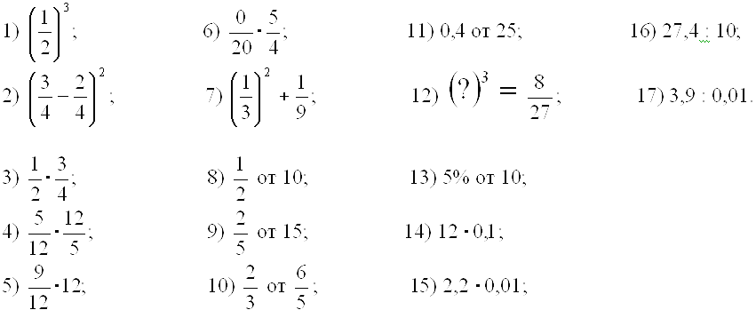
(Ученики решают устно, ответы заменяют буквами, получают слова: «сердце», «лёгкие», «уши», «глаза», «рот», «кожа».)

Ребята, а вы знаете, как курение влияет на эти части тела?

Сердце – сужает кровеносные сосуды, делая работу сердца по перекачиванию крови более трудной.
Лёгкие – затрудняет нормальное дыхание, что снижает твои спортивные результаты.
Уши – поражает нервы и сосуды уха, что может привести к снижению слуха.
Глаза – делает глаза красными и может служит причиной снижения зрения.
Рот – повреждает слизистые оболочки губ, языка, носоглотки; изменяет вкусовую чувствительность; приводит к кашлю; приводит к неприятному запаху при дыхании.
Кожа – температура кожи падает; морщины на лице появляются раньше.
Итак, при курении ухудшается внешность, теряется зрение и слух, развиваются заболевания дыхательных путей, внутренних органов, повышается раздражительность, неуравновешенность, из-за быстрой утомляемости резко ухудшается успеваемость.
I I I Устная работа.
С помощью следующей таблицы вы сможете узнать названия веществ, которые способствуют укреплению здоровья, увеличивают сопротивляемость организма простудным и инфекционным заболеваниям, повышают работоспособность.
 | A | B | C | D | E
1 | а | е | л | с | ч
2 | б | ё | н | х | э
3 | в | з | о | т | я
4 | г | и | п | у | ы
5 | д | к | р | ц | м
Нужно выбрать из таблицы последовательность букв из следующих клеток:
A3; B4; D3; A1; E5; B4; C2; E4
(Ученики ищут и находят слово «витамины»)
Итак, моими помощниками будут сегодня витамины, они принесли для вас задачи.
Ребята, а вы знаете, что означает слово « витамин»?
Вита – жизнь, мин – остаток аммиака.
А кто придумал слово «витамин»?
Итак, решив правильно задачи от моих помощников, вы узнаете, кто придумал слово «витамин». Разгадку найдёте в следующей таблице.
620 | 720 | 0,02 | 0,2 | 8,7 | 25 | 8,4
А | Ф | Р | У | О | Н | К
III. Динамическая пауза
IV Решение задач.
№1. Первый мой помощник – витамин А. Он отвечает за зрение, кожу, сокращает длительность заболеваний.
Задача от витамина А.
Известно, что в среднем 80% курящих страдают заболеванием лёгких. Найдите количество больных, если в посёлке курят около 900 человек.
№2. Второй помощник - витамин В₁. В₁ способствует росту ребёнка. Недостаток витамина вызывает повышенную утомляемость при умственной работе, боли в конечностях, одышку, бессонницу, усиленное сердцебиение.
Задача от витамина В₁.
Смертельная доза никотина для человека составляет от 50 до 100 мг.
В сигарете LM содержится 0,9 мг никотина, из которых вдыхается в лёгкие. Сколько мг никотина попадает в лёгкие? Результат округлите до десятых.
№3. Третий помощник – витамин С. Витамин С предохраняет от простудных и инфекционных заболеваний, ускоряет заживление ран.
Задача от витамина С.
Норма суточной потребности учащихся в различных витаминах составляет в среднем 125 мг. Одна выкуренная сигарета нейтрализует (уничтожает) 20% витаминов. Сколько мг витаминов ворует у себя тот, кто курит?
№4. Четвёртый помощник – витамин Р. Недостаток витамина Р вызывает слабость, вялость, боли в конечностях. Витамин Р оказывает благотворное влияние на деятельность почек, желудка, кишечника.
Задача от витамина Р.
Каждая выкуренная сигарета сокращает жизнь курильщика на 6 – 10 минут. В общем, курящие дети сокращают себе жизнь на 15 %. На сколько лет уменьшают свою жизнь курящие дети, если средняя продолжительность жизни в России 56 лет?
( После решений задач, по ответам дети находят в таблице фамилию Функ)
В 1912 году польский биохимик Казимеж Функ получил из рисовых отрубей кристаллическое вещество, которому дал название витамин.
Ребята, вы узнали о пользе витаминов для организма, и давайте укрепим наше здоровье витаминами.
(Ученикам выдаётся витамин. Срок годности проверен мед. работником школы.)
О чувствах человека, оставившего дурную привычку курения, прекрасно написал В. Маяковский в стихотворении «Я счастлив!».
Читает ученик:
Я
Сегодня дышу как слон,
походка
моя
легка,
и ночь
пронеслась,
как чудесный сон,
без единого
кашля и плевка…
Я стал
определённый
весельчак и остряк -
ну просто – душа общества.
Итак, ребята, давайте этими словами, подведём итог нашего урока.
V. Итог урока.
- Что нового вы узнали на уроке?
- Какое задание было интереснее всего решать?
- Как бы вы продолжили предложение?
- Прежде чем закурить - … (подумай)
- Курить - … (или не курить) (здоровью вредить) (не модно).
- Оценки за урок.
VI. Домашнее задание.
- Нарисовать плакат – рекламу о вреде курения, о здоровом образе жизни.
- Для желающих: придумать четверостишие о здоровом образе жизни, о вреде курения.
- № 570,577,568
Использованная литература:
- Учебник математики. 6 класс. Автор Виленкин Н. Я. И др.
- Ягодинский В. Н. Школьнику о вреде никотина и алкоголя: Книга для учащихся.-1986.
- Энциклопедия для детей Аванта +.
- В. В. Деларю. Губительная сигарета. 1987 г.
- Е. И. Руденко. Наследство Жана Нико. 1983 г.
- П. А. Петров. Курение и болезни. 1981 г.
- Л. Л. Генкова, Н. Б. Славков. Почему это опасно. 1989 г.

